

Чистота не имеет «выходных» - она начинается с нас!

Команда Жобинского ЗЦГЭ знает: ухоженная территория - не разовая акция, а результат ежедневной заботы. Да, субботник - это отличный повод собраться всем вместе, зарядиться позитивом и преобразить пространство вокруг. Но настоящая магия начинается тогда, когда каждый из нас берёт на себя ответственность за порядок каждый день.

В этот раз коллектив с энтузиазмом взялся за дело: грабли и метлы в руках, улыбки на лицах - и вот уже клумбы выглядят ухоженно, дорожки - чисто подметены, а мусор - убран.

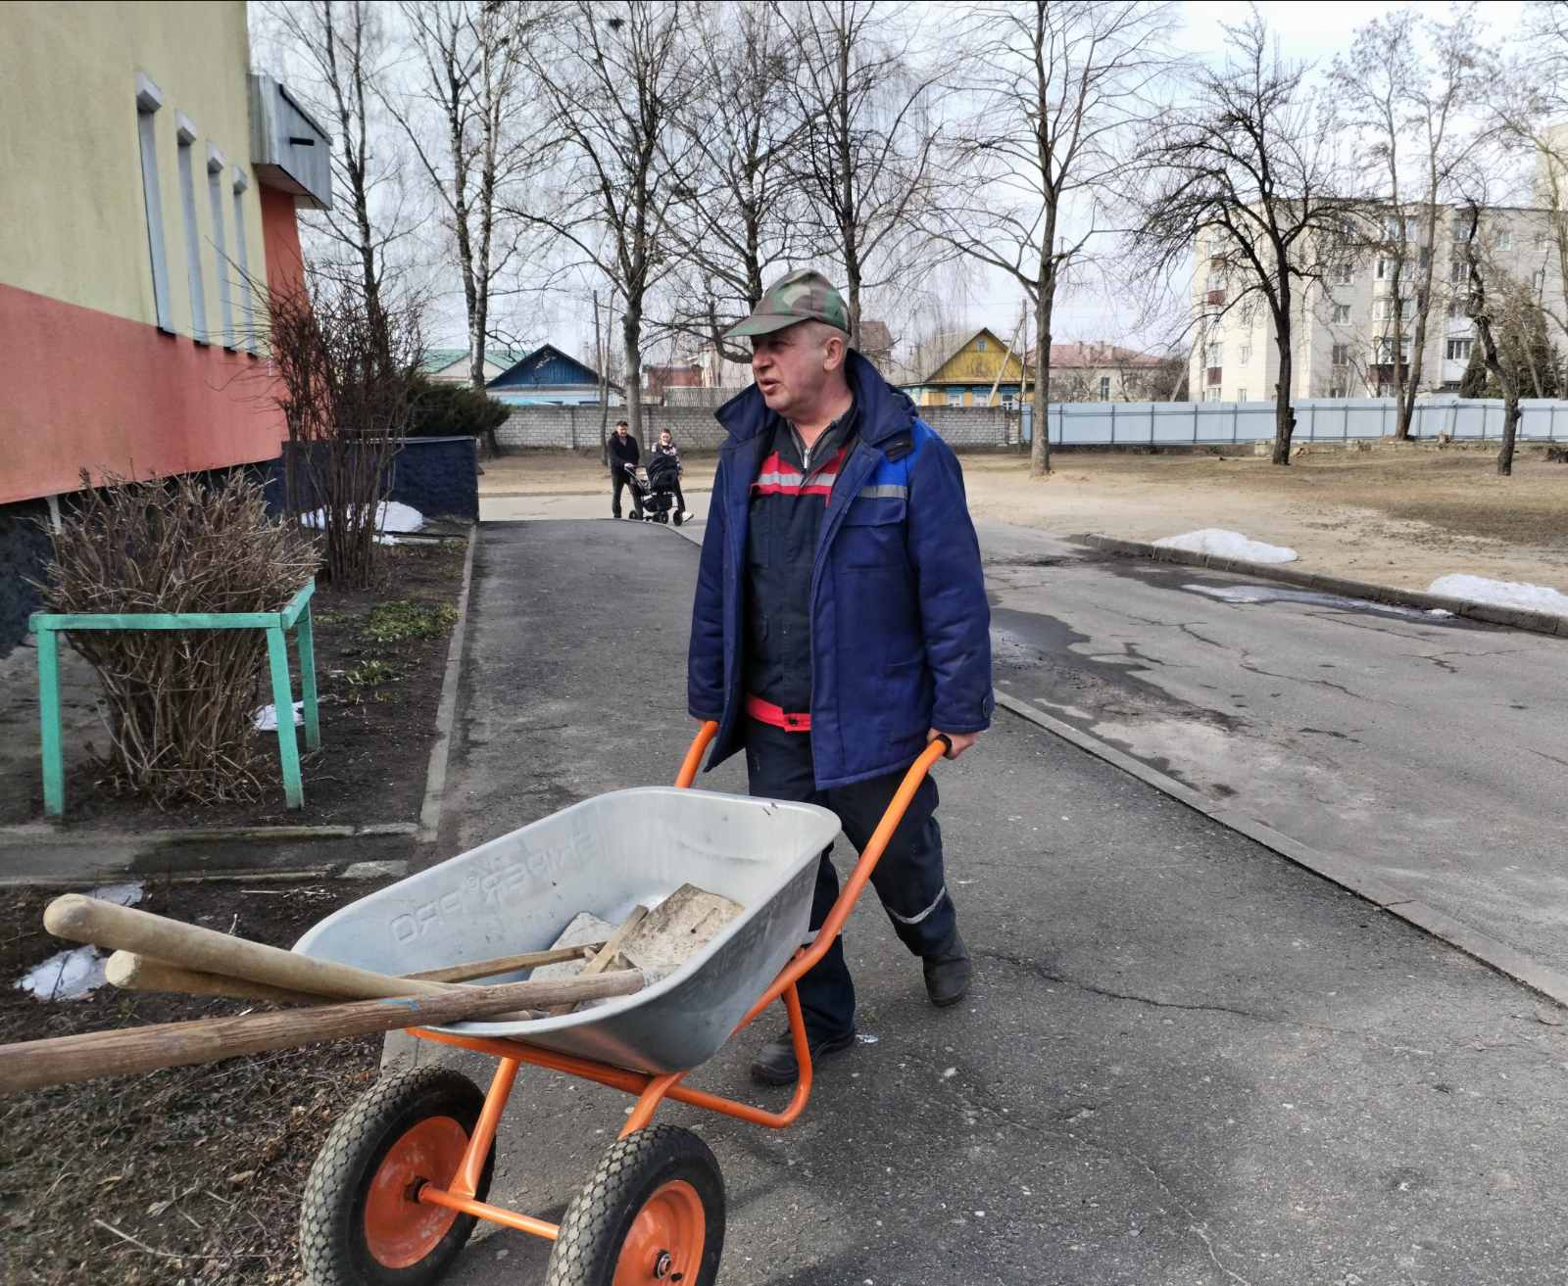 | 